**MODUL I**

**PERANCANGAN DIAGRAM DAN NORMALISASI**

# TUJUAN

* + 1. Mahasiswa memahami permasalahan dan dapat menentukan entitas entitas dari permasalahan tersebut.
    2. Mahasiswa dapat menentukan atribut-atribut dari suatu entitas.
    3. Mahasiswa dapat menentukan relasi antara masing-masing entitas.
    4. Mahasiswa memahami dan dapat merancang suatu permasaalahan yang diberikan berdasarkan teori yang telah dipelajari
    5. Mahasiswa dapat melakukan proses normalisasi

# DASAR TEORI

## Proses Bisnis

Proses bisnis dapat didefinisikan sebagai kelompok dari keputusan-keputusan yang terkait dan kegiatan yang dibutuhkan untuk menelola sumber daya bisnis. Input dari proses bisnis dapat berupa material, peralatan, obyek terukur lainnya, ataupun berbagai macam informasi yang kemudian diubah menjadi sejumlah output yang diperlukan oleh penerima. Penerima terbagi menjadi pelanggan internal dan pelanggan eksternal. Penerima terbagi menjadi pelanggan internal dan pelanggan eksternal. Pelanggan internal dapat berupa departemen, kelompok, atau sejumlah peralatan dan mesin. Pelanggan eksternal adalah orang atau organisasi yang membayar untuk mendapatkan produk atau pelayanan yang diperlukan. Selain itu penerima juga dapat berupa lokasi tempat keluaran disimpan untuk kebutuhan yang akan datang.

## Elemen-Elemen Diagram ER

1. Entity

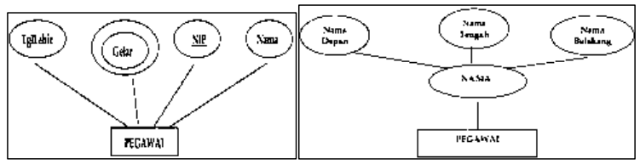Entity atau Entitas Entitas adalah obyek yang mewakili sesuatu dalam dunia nyata dan dapat dibedakan antara satu dengan lainnya (unique).Setiap entitas memiliki beberapa atribut yang mendeskripsikan karakteristik dari objek. Entitas dapat berupa: Data Fisik (seperti mobil, rumah, manusia, pegawai, peserta didik. Abstrak atau konsep (seperti department, pekerjaan, mata pelajaran) Kejadian (pembelian, penjualan, peminjaman, dll)

Gambar 1.1. Contoh model struktur entitas pegawai

1. Atribute

Attribute merupakan karakteristik dari entitas atau relationship, yang menyediakan penjelasan detail tentang entitas atau relationship. Dalam penerapannya (level fisik) atribut merupakan field atau kolom dari sebuah tabel. Misalnya entitas mahasiswa memiliki atribute nama, alamat, NIM. Berdasarkan 23 Basis Data karakteristik sifatnya, atribut dapat dikelompokkan menjadi; 1) Simple attribute dan composite attribute. 2) Single valued attribute dan multi valued attribute. 3) Mandatory attribute 4) Derived attribute (attribut turunan) dan 5) key attribute.

3. Key Atribute

Key adalah merupakan suatu atribut yang menandakan kunci dari suatu entitas yang bersifat unik. Key attribute adalah satu atau beberapa atribut yang mempunyai nilai unik sehingga dapat digunakan untuk membedakan data pada suatu baris/record dengan baris lain pada suatu entitas. Key attribute dibedakan menjadi tiga yaitu: 1) Superkey 2) Candidat Key dan 3) Primary key

## Proses Perancangan Diagram ER

* + - * 1. Menentukan atau mendefinisikan Entitas

Entitas adalah obyek yang mewakili sesuatu dalam dunia nyata dan dapat dibedakan antara satu dengan lainnya (unique).Setiap entitas memiliki beberapa atribut yang mendeskripsikan karakteristik dari objek tersebut.

Adapun langkah-langkah yang seharusnya dilakukan untukmenemukan atau mendefinisikan Entitas dalam suatu sistem data base adalah sebagai berikut :

1. Buat ilustrasi atau gambaran cerita (role of bussiness) tentang sistem yang akan dicari entitasnya.
2. Tandai setiap objek yang diwakili oleh kata benda yang ada di dalam ilustrasi tersebut.
3. Untuk setiap objek tersebut yakinkan bahwa ia memiliki karakteristik yang nanti disebut sebagai atribut.
4. Tentukan objek yang merupakan entitas (Jika memang ia memiliki karakteristik jadikan ia sebagai entitas)
5. Menggambarkan entitas beserta atributnya menggunakan notasi simbol yang telah ditentukan.
   * + - 1. Jenis-jenis Entitas
6. Entitas Kuat

Entitas kuat adalah jenis entitas yang bisa berdiri sendiri dan tidak bergantung pada entitaas lainnya. Entitas kuat biasanya mempunyai atribut key. Jenis entitas ini umumnya digambarkan sebagai kotak persegi panjang sednagn garis tunggal. Contoh entitas ini yaitu pegawai.

1. Entitas Lemah

Entitas lemah merupakan entitas yang tidak bisa berdiri sendiri. Entitas ini merupakan hasil dari pembentukan entitas kuat. Berkebalikan dengan entitas kuat, entitas lemah tidak memiliki atribut key dan biasanya digambarkan dengan kotak persegi panjang bergaris ganda. Entitas ini sangat bergantung pada entitas kuat. Jika entitas kuat dihilangkan, maka secara otomatis entitas lemah akan terhapus. Contoh dari entitas ini yaitu pegawai kontrak dan pegawai tetap.

1. Entitas Asosiatif

Entitas asosiatif adalah koneksi yang menggambarkan hubungan antara dua entitas yang berbeda. Entitas ini dapat memiliki hubungan banyak ke banyak, yang berarti bahwa salah satu entitas asosiatif dapat memiliki beberapa hubungan dan koneksi ke entitas induk atau anak.

* + - * 1. Menentukan Atribut

Atribut adalah merupakan sifat-sifat atau karakteristik pada suatu entitas. Nama atribut ini identik dengan nama kolom atau field pada suatu tabel dalam basis data. Atribut dapat dibedakan menjadi beberapa macam antara lain adalah:

1. Simple Attribute dan Composite Attribute
2. Single Valued Attribute dan Multi Valued Attribute
3. Mandatory Attribute
4. Derived Attribute (Attribut Turunan)
5. Key Attribute (Atribut Kunci)

Adapun untuk menemukan atribut dpat dilakukan melalui langkah-langkah dibawah ini yaitu :

1. Tentukan dan lengkapi karakteristik dari tiap-tiap entitas
2. Dari setiap karakteristik tersebut tentukan termasuk atribut apa
3. gambarkan entitas beserta atributnya dengan notasi yang sesuai

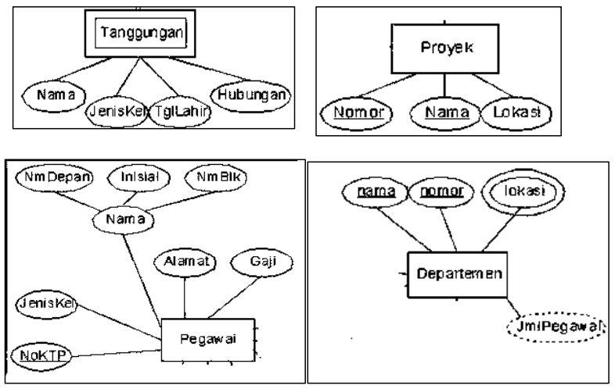Gambar 1.2. Diagram struktur entitas beserta atributnya

* + - * 1. Menentukan Relasi

Relasi menyatakan hubungan antara dua atau beberapa entitas. Setiap relasi mempunyai atasan (constraint) terhadap kemungkinan kombinasi entitas yang berpartisipasi. Batasan tersebut ditentukan dari situasi yang diwakili relasi tersebut. Ragam atau jenis relasi dibedakan menjadi beberapa macam antara lain adalah :

* 1. Relasi Binary.

Relasi binary merupakan relasi antara dua entitas. Relasi binary ini dibedakan menjadi :

• Relasi One-to-one (notasi 1:1)

• Relasi One-to-many (notasi 1:N) atau many-to-one (notasi N:1)

• Relasi Many-to-many (notasi M:N)

* 1. Relasi Ternary.

Relasi ternary adalah merupakan relasi antara tiga entitas atau lebih.

* + - * 1. Kardinalitas

Kardinalitas Menunjukkan jumlah maksimim entitas yang dapat berelasi dengan entitas pada himpunan entitas yang lain. Kardinalitas merujuk kepada hubungan maksimum yang terjadi dari himpunan entitas yang satu ke himpunan entitas yang lain dan begitu juga sebaliknya.

1. Satu ke satu (One to One)

Setiap elemen dari Entitas A berhubungan paling banyak dengan elemen pada Entitas B. Demikian juga sebaliknya setiap elemen B berhubungan paling banyak satu elemen pada Entitas A.

1. Satu ke banyak (One to Many)

Setiap elemen dari Entitas A berhubungan dengan maksimal banyak elemen pada Entitas B. Dan sebaliknya setiap elemen dari Entitas B berhubungan dengan paling banyak satu elemen di Entitas A.

1. Banyak ke satu (Many to One)

Setiap elemen dari Entitas A berhubungan paling banyak dengan satu elemen pada Entitas B. Dan sebaliknya setiap elemen dari Entitas B berhubungan dengan maksimal banyak elemen di entitas A.

1. Banyak ke banyak (Many to Many)

Setiap elemen dari Entitas A berhubungan maksimal banyak elemen pada Entitas B demikian sebaliknya.

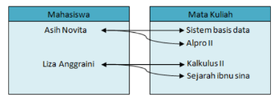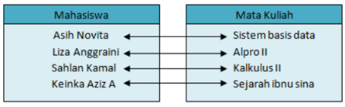

One to one One to many

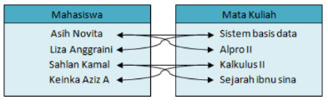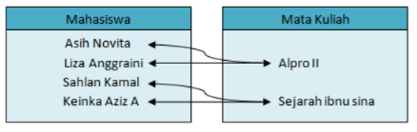

Many to one Many to many

Gambar 1.3 Ragam relasi antar entitas

|  |  |
| --- | --- |
| Kardinalitas | |
|  | Mandatory Many |
|  | Mandatory One |
|  | Optional Many |
|  | Optional One |

Gambar 1.4 Kardinalitas

## Normalisasi

Normalisasi basis data memiliki beberapa tingkatan yaitu tingkat pertama (1NF), tingkat kedua (2NF), dan tingkat ketiga (3NF). Masing-masing tingkat tersebut memiliki persyaratan yang berbeda-beda.

Bentuk normal yang pertama atau 1NF mensyaratkan beberapa kondisi dalam sebuah basis data, diantaranya sebagai berikut menghilangkan duplikasi kolom dari tabel yang sama dan Buat tabel terpisah untuk masing-masing kelompok data terkait dan mengidentifikasi setiap baris dengan kolom yang unik (primary key).

Pada tingkat kedua atau 2NF juga memiliki syarat tertentu untuk melakukan normalisasi tersebut. Syarat untuk menerapkan normalisasi bentuk kedua ini adalah data telah dibentuk dalam 1NF. Tahap-tahap untuk melakukan 2NF yaitu pertama menghapus beberapa subset data yang ada pada tabel dan menempatkan mereka pada tabel terpisah. Kedua menciptakan hubungan antara tabel baru dan tabel lama dengan menciptakan foreign key. Dan yang terakhir tidak ada atribut dalam tabel yang secara fungsional bergantung pada candidate key tabel tersebut.

Normalisasi basis data dalam bentuk 3NF bertujuan untuk menghilangkan seluruh atribut atau field yang tidak berhubungan dengan primary key. Dengan demikian tidak ada ketergantungan transitif pada setiap candidate key.

# STUDI KASUS

## **Daftar Persediaan Barang di Gudang**

# DATA HASIL

1. 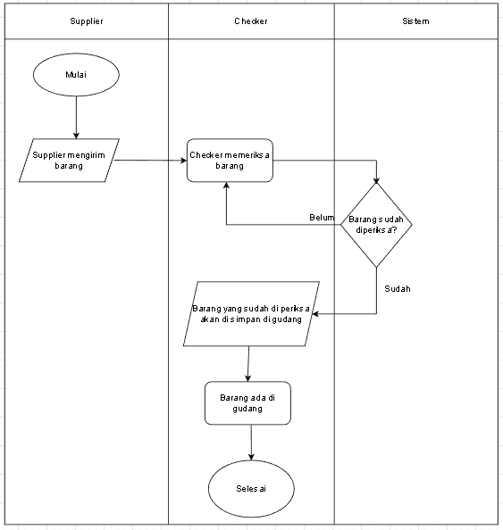

## **Proses Bisnis**

Gambar 1.5 Diagram Alir / Flowchart Proses Bisnis

## **Entity Relationship Diagram**

Gambar 1.6 Entitas Relationship Diagram

# ANALISA DATA HASIL

## **Rancangan Proses Bisnis Berdasarkan Studi Kasus**

Gambar 1.7 Rancangan Proses Bisnis Berdasarkan Studi Kasus

Pada gambar 1.7 dapat di analisa Dari gambar di atas dapat di lihat bahwa terdapat Supplier yang nantinya akan mengirimkan barang yang akan di simpan di Gudang. Sebelum barang di simpan di Gudang, barang akan di periksa oleh Checker terlebih dahulu untuk mengidentifikasi barang yang akan di simpan di dalam Gudang sekaligus menginputkan data informasi barang kedalam system atau web. Barang yang sudah di periksa akan di loloskan untuk di simpan di dalam Gudang dan di tempatkan pada blok-blok yang telah ditentukan kemudian untuk barang yang baik dan buruk di tempatkan dalam gudang namun pada letak penempatan yang berbeda.

## **Entitas dan Atribut ERD**

Gambar 1.8 Entitas dan Atribut

Berdasarkan gambar 1.8 terlihat bahwa terdapat 4 entitas yaitu Supplier, Barang, Checker atau Karyawan, dan Gudang. Pada entitas Supplier memiliki atribut Nama_Supplier, Id_Supplier, No_HP, dan Alamat dari seorang supplier. Entitas Barang memiliki atribut Nama_Barang, merek Barang, dan Kode dari suatu barang. Entitas Checker memiliki atribut Nama_Checker, dan Id dari seorang pekerja, dan terakhir entitas Gudang memiliki atribut Jumlah_Barang, Harga_Barang, Tanggal masuk Barang, dan tanggal keluar suatu barang pada gudang. Atribut-atribut pada setiap entitas digunakan sebagai identitas dari setiap entitas.

## **Relasi dari Entitas**

Gambar 1.9 Relasi antar entitas

Berdasarkan gambar 1.9 dapat dianalisa bahwa Supplier akan mengirimkan barang yang berarti hubungan relasi antar supplier adalah mengirim, kemudian barang tersebut akan diperiksa oleh checker atau karyawan yang bekerja pada gudang dan hubungan relasi antara barang dan checker adalah diperiksa, lalu hubungan relasi checker dan barang adalah menyimpan karena setelah barang tersebut di periksa, terlepas barang tersebut bagus atau tidak akan disimpan pada gudang, yang dimana letak penempatan barang baik dan tidak baik dipisahkan.

## **Kardinalitas dari Entitas-Entitas Studi Kasus**

Gambar 1.10 Kardinalitas dari Entitas

Berdasarkan gambar 1.10 dapat dianalisa bahwa Supplier akan mengirimkan barang yang berarti hubungan relasi antar supplier adalah mengirim, kemudian barang tersebut akan diperiksa oleh checker atau karyawan yang bekerja pada gudang dan hubungan relasi antara barang dan checker adalah diperiksa, lalu hubungan relasi checker dan barang adalah menyimpan karena setelah barang tersebut di periksa, terlepas barang tersebut bagus atau tidak akan disimpan pada gudang, yang dimana letak penempatan barang baik dan tidak baik dipisahkan.

## **Rancangan ERD Berdasarkan Studi Kasus**

Gambar 1.11 Racangan ERD berdasarkan studi kasus

Berdasarkan gambar 1.11 dapat dilihat bahwa terdapat 4 entitas yaitu entitas yaitu Supplier, Barang, Checker atau Karyawan, dan Gudang. Pada entitas Supplier memiliki atribut Nama_Supplier, Id_Supplier, No_HP, dan Alamat dari seorang supplier. Entitas Barang memiliki atribut Nama_Barang, merek Barang, dan Kode dari suatu barang. Entitas Checker memiliki atribut Nama_Checker, dan Id dari seorang pekerja, dan terakhir entitas Gudang memiliki atribut Jumlah_Barang, Harga_Barang, Tanggal masuk Barang, dan tanggal keluar suatu barang pada gudang..Dari entitas tersebut terdapat 3 relasi yaitu relasi antara supplier dengan barang adalah mengirim, relasi antara barang dengan checker adalah meriksa, dan relasi antara checker dengan gudang adalah menyimpan. Selain itu juga terdapat kardinalitas dari entitas-entitas tersebut yaitu supplier yang mengirim barang, dimana menggunakan kardinalitas mandatory many to mandatory many, karena yang menyuplai barang lebih dari 1 suplier dan juga banyak barang. Kemudian barang yang diperiksa oleh checker menggunakan kardinalitas mandatory many to mandatory many karena banyak checker dan banyak barang. Terakhir checker akan menyimpan barang ke Gudang, yang dimana menggunakan kardinalitas mandatory many to mandatory many karena barang yang banyak dan isi gudang lebih dari satu dan minimal satu.

## Normalisasi

* **1 NF**
* 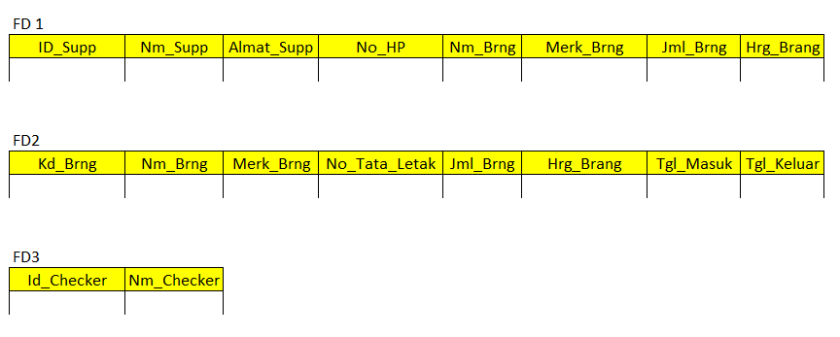**2 NF**
* 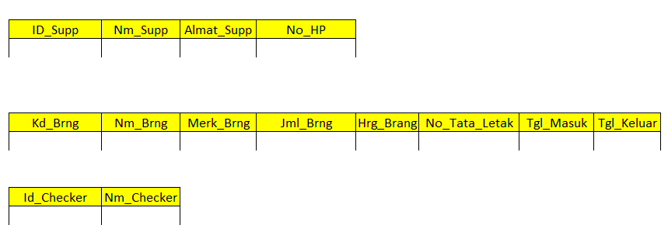**3 NF**



# KESIMPULAN

* + 1. Entitas mewakili nama tabel yang akan dibuat. Masing-masing entitas mempunyai lebih dari satu atribut, Entitas dapat berupa objek real dalam dunia nyata misalnya Mahasiswa, Pekerja, Mobil dan sebagainya, namun bisa juga entitas dapat berupa objek abstrak seperti formulir.
    2. Dalam menentukankan atribut yang pertama mentukan serta melengkapi karakteristik dari tiap-tiap entitas kemudian tentukan termasuk atribut apakah dari setiap karakteristik yang ada, lalu gambarkan dengan notasi/lambang yang sudah ditentukan entitas lengkap dengan atributnya.
    3. Relasi merupakan hubungan yang terjadi pada suatu entitas dengan entitas lainnya dan berfungsi untuk mengatur mengatur operasi suatu databaseSetiap relasi mempunyai batasan terhadap kemungkinan kombinasi entitas yang berpartisipasi.
    4. Dalam merancang suatu permasalahan haruslah dibuat bisnis rule yang nantinya dapat dikembangkan menjadi erd, dan pada ER Diagramnya harus ada relasi,kardinalitas serta normalisasinya.
    5. Normalisasi adalah metode untuk mengelompokkan atribut ke dalam relasi sehingga data gandanya di minimalisir.

# DAFTAR PUSTAKA

Gusti Ngurah Agung Premaditya Premaditya Mandala*. IMPLEMENTASI BASIS DATA PADA SISTEM SMART CAMPUS.* Program Studi Sistem Informasi Sekolah Tinggi Manajemen Informatika Dan Komputer (Stmik) Primakara 2020

Munif, Abdul. *BASIS DATA*. Jakarta: KATALOG DALAM TERBITAN, 2013.

Riski, Muhammad dan Muhammad Ropianto. *Entity Relationship Diagram & Praktik DBMS.* Program Studi Teknik Informatika, Universitas Ibnu Sina 2020/2021

Wulandari, Novita dan Eko Ariwibowo. Analisis Dan Perancangan Proses Bisnis Dan Basis Data Untuk SIM (Sistem Informasi Manajemen) LSP AD. Jurnal Sarjana Teknik Informatika e-ISSN 2338-5197 Vol. 7, No. 1, Februari 2019.